**МИНОБРНАУКИ РОССИИ**

**Санкт-Петербургский государственный**

**электротехнический университет**

**«ЛЭТИ» им. В. И. Ульянова (Ленина)**

**Кафедра МО ЭВМ**

отчет

**по лабораторной работе №1**

**по дисциплине «Объектно-ориентированное программирование»**

**Тема: Создание классов**

|  |  |  |
| --- | --- | --- |
| Студент гр. 3341 |  | Трофимов В.О. |
| Преподаватель |  | Жангиров Т.Р. |

Санкт-Петербург

2024

## **Цель работы**

Создать 3 класса: корабля, менеджера кораблей, поля. В классах написать поля и методы по взаимодействию с объектами этих классов.

## **Задание**

Создать класс корабля, который будет размещаться на игровом поле. Корабль может иметь длину от 1 до 4, а также может быть расположен вертикально или горизонтально. Каждый сегмент корабля может иметь три различных состояния: целый, поврежден, уничтожен. Изначально у корабля все сегменты целые. При нанесении 1 урона по сегменту, он становится поврежденным, а при нанесении 2 урона по сегменту, уничтоженным. Также добавить методы для взаимодействия с кораблем.

Создать класс менеджера кораблей, хранящий информацию о кораблях. Данный класс в конструкторе принимает количество кораблей и их размеры, которые нужно расставить на поле.

Создать класс игрового поля, которое в конструкторе принимает размеры. У поля должен быть метод, принимающий корабль, координаты, на которые нужно поставить, и его ориентацию на поле. Корабли на поле не могут соприкасаться или пересекаться. Для игрового поля добавить методы для указания того, какая клетка атакуется. При попадании в сегмент корабля изменения должны отображаться в менеджере кораблей.

Каждая клетка игрового поля имеет три статуса:

неизвестно (изначально вражеское поле полностью неизвестно),

пустая (если на клетке ничего нет)

корабль (если в клетке находится один из сегментов корабля).

Для класса игрового поля также необходимо реализовать конструкторы копирования и перемещения, а также соответствующие им операторы присваивания.

## **Выполнение работы**

Класс Segment:, представляющий сегмент корабля с определенным количеством здоровья.

Приватные поля:

int maxSegmentHealth; — максимальное количество здоровья сегмента. Это значение фиксировано и определяет, сколько здоровья изначально имеет сегмент.

int currentSegmentHealth; — текущее количество здоровья сегмента. Это значение уменьшается при получении урона и отображает текущее состояние сегмента.

Публичные методы:

Segment(int maxSegmentHealth); — конструктор, который принимает максимальное здоровье сегмента и устанавливает текущее здоровье равным этому значению. Создает новый сегмент с заданным количеством здоровья.

void takeDamage(int damageCount); — метод, который уменьшает текущее здоровье сегмента на заданное количество урона (damageCount). Если урон превышает текущее здоровье, то здоровье сегмента устанавливается в 0.

int getHitPoints() const; — метод, возвращающий текущее количество здоровья сегмента. Позволяет узнать, сколько здоровья осталось у сегмента.

bool isDestroyed(); — метод, который проверяет, уничтожен ли сегмент. Возвращает true, если текущее здоровье сегмента равно 0, и false в противном случае.

Конструкторы:

Конструктор Segment(int maxSegmentHealth) инициализирует сегмент с максимальным здоровьем и текущим здоровьем, равным этому значению

Класс Ship, представляющий корабль, состоящий из нескольких сегментов, каждый из которых может получать урон независимо друг от друга.

Приватные поля:

int maxSegmentHealth; — максимальное количество здоровья, которое может иметь каждый сегмент корабля. Это значение определяет, сколько здоровья изначально имеет каждый сегмент корабля.

std::vector<Segment> segments; — вектор объектов типа Segment, который хранит сегменты корабля. Каждый элемент вектора представляет один сегмент, который может быть поврежден или уничтожен.

Публичные методы:

Ship(int length, int maxSegmentHealth = 2); — конструктор, который принимает длину корабля (количество сегментов) и максимальное количество здоровья для каждого сегмента. По умолчанию, maxSegmentHealth равен 2. Конструктор создает вектор segments из length сегментов, каждый из которых имеет заданное количество здоровья.

int getLength() const; — метод, возвращающий длину корабля, то есть количество его сегментов.

int getSegmentHitPoints(int index); — метод, возвращающий количество здоровья (hit points) у сегмента с заданным индексом.

int getMaxSegmentHealth(); — метод, возвращающий максимальное здоровье, которое может иметь каждый сегмент корабля.

bool takeDamage(int indexSegment, int damageCount); — метод, который принимает индекс сегмента и количество урона, которое нужно нанести.

bool isDestroyed(); — метод, проверяющий, уничтожен ли корабль.

void status(); — метод, выводящий текущее состояние каждого сегмента корабля в консоль.

Конструкторы и деструктор:

Конструктор Ship(int length, int maxSegmentHealth = 2) позволяет создать корабль с заданной длиной (количеством сегментов) и максимальным здоровьем для каждого сегмента.

~Ship() = default; — деструктор по умолчанию.

Класс ShipManager представляет собой менеджер кораблей и управляет вектором указателей на объекты класса Ship.

Приватные поля:

std::vector<Ship*> ships — вектор указателей на объекты Ship, хранящий все корабли, которые находятся под управлением этого менеджера. Каждый элемент представляет собой указатель на объект Ship и управляет его памятью.

Публичные методы:

explicit ShipManager(const std::vector<int>& shipsSize) — конструктор, который принимает вектор целых чисел, где каждое число представляет длину корабля. Конструктор создает корабли с соответствующими длинами и добавляет их в вектор ships.

~ShipManager() — деструктор, который освобождает память, выделенную под каждый объект Ship в векторе ships.

std::vector<Ship*>& getShips() — возвращает ссылку на вектор ships.

Ship* operator[](int index) — оператор индексации, который позволяет получить доступ к кораблю по указанному индексу.

void addShip(int size) — добавляет новый корабль заданного размера в вектор ships. Создает новый объект Ship и добавляет его указатель в вектор.

void removeShipNumber(int indexRemoving) — удаляет корабль из вектора ships по заданному индексу.

Класс GameField представляет игровое поле для управления кораблями и их расположением на поле, а также для отслеживания координат атак.

Приватные поля:

int width — ширина игрового поля.

int height — высота игрового поля.

std::unordered_map<Ship*, std::unordered_set<std::pair<int, int>, hashFunc>> shipsCoordinateMap — ассоциативная структура, где ключом является указатель на корабль Ship*, а значением — множество координат (std::pair<int, int>) на поле, которые этот корабль занимает.

std::unordered_set<std::pair<int, int>, hashFunc> attackCoordinateMap — множество координат, которые уже были атакованы.

bool validateCoordinates(std::pair<int, int> coordToCheck) — проверяет, находятся ли координаты внутри границ поля.

bool shipCoordinatesInField(std::pair<int, int> coords, int length, Direction direction) const — проверяет, помещается ли корабль с заданной начальной координатой, длиной и направлением на игровом поле.

bool shipsAreContacting(std::pair<int, int> coords) const — проверяет, не контактируют ли заданные координаты с другими кораблями.

bool intersectionShips(std::pair<int, int> coordinates, int length, Direction direction) const — проверяет, пересекается ли новый корабль с существующими на поле.

Публичные методы:

GameField(int width, int height) — конструктор, который создает игровое поле с заданной шириной и высотой.

GameField(const GameField& other) — конструктор копирования, который создает копию другого объекта GameField.

GameField(GameField&& other) — конструктор перемещения, который переносит данные из другого объекта GameField без создания копии.

GameField& operator=(const GameField& other) — оператор присваивания копированием, который копирует данные из другого объекта GameField в текущий объект.

GameField& operator=(GameField&& other) — оператор присваивания перемещением, который переносит данные из другого объекта GameField в текущий объект.

int getHeight() const — возвращает высоту игрового поля.

int getWidth() const — возвращает ширину игрового поля.

const std::unordered_map<Ship*, std::unordered_set<std::pair<int, int>, hashFunc>>& getShipsCoordinateMap() const — возвращает константную ссылку на карту координат кораблей.

const std::unordered_set<std::pair<int, int>, hashFunc>& getAttackCoordinateMap() const — возвращает константную ссылку на множество координат атак.

bool placeShip(Ship* ship, std::pair<int, int> initialCoordinate, Direction direction) — размещает корабль на игровом поле с указанной начальной координатой и направлением (горизонтально или вертикально).

bool attack(std::pair<int, int> initialCoordinate, int damageCount) — выполняет атаку на заданные координаты с указанным количеством урона.

Приватные методы:

bool validateCoordinates(std::pair<int, int> coordToCheck) — проверяет, находятся ли координаты внутри допустимого диапазона игрового поля

bool shipCoordinatesInField(std::pair<int, int> coords, int length, Direction direction) const — проверяет, помещается ли корабль с заданной длиной и направлением на игровом поле, начиная с координаты coords.

bool shipsAreContacting(std::pair<int, int> coords) const — проверяет, не касаются ли координаты других кораблей на поле.

bool intersectionShips(std::pair<int, int> coordinates, int length, Direction direction) const — проверяет, не пересекается ли новый корабль с существующими на поле, исходя из начальной координаты и направления.

Класс GameFieldView отвечает за отображение игрового поля GameField. Он предоставляет функциональность для визуализации состояния поля и отображения его на экране.

Приватные поля:

GameField& gameField — ссылка на объект GameField, который нужно отобразить. Этот объект используется для доступа к текущему состоянию игрового поля и отображения информации о кораблях и атакованных координатах.

void printUpperBar() — вспомогательный метод, который печатает верхнюю границу (линейку) игрового поля. Обычно это может быть нумерация колонок, чтобы пользователю было проще ориентироваться на поле.

Публичные методы:

GameFieldView(GameField& gameField) — конструктор, который принимает ссылку на объект GameField и инициализирует им поле gameField. Это позволяет классу GameFieldView отображать конкретное состояние переданного игрового поля.

void displayField() — метод, который отвечает за вывод текущего состояния игрового поля на экран. Он отображает информацию о кораблях, атакованных координатах и, возможно, пустых клетках. Использует метод printUpperBar() для отображения верхней границы и затем выводит строки с координатами поля.

Класс ShipManagerView отвечает за визуализацию состояния объектов ShipManager и предоставляет методы для отображения информации о кораблях, находящихся в управлении менеджера.

Приватные поля:

ShipManager& manager — ссылка на объект ShipManager, который содержит информацию о всех управляемых кораблях. Используется для доступа к кораблям и их состоянию.

Публичные методы:

ShipManagerView(ShipManager& manager) — конструктор, который принимает ссылку на объект ShipManager и сохраняет её в поле manager. Это позволяет классу ShipManagerView получать доступ к информации о кораблях и их состоянии.

void displayShips() — метод, который отвечает за вывод информации обо всех кораблях, управляемых ShipManager. Он перебирает все корабли в ShipManager и выводит информацию о каждом, например, его длину, состояние (здоровье сегментов), и статус (разрушен или нет).

enum Direction

enum class Direction — это перечисление, которое используется для определения направления, в котором могут быть размещены корабли на игровом поле. Оно состоит из двух возможных значений:

horizontal — обозначает, что корабль размещен горизонтально.

vertical — обозначает, что корабль размещен вертикально.

Структура hashFunc

struct hashFunc — это структура, которая переопределяет оператор () для вычисления хэш-значений для пар координат.

Публичные методы:

size_t operator()(std::pair<int, int> coordinate) const — метод, который принимает пару целых чисел, представляющих координаты, и возвращает хэш-значение для этих координат.

Проверка работоспособности написанного кода:

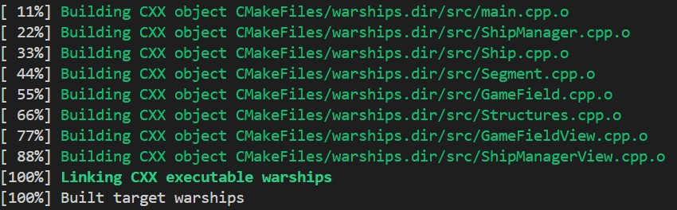

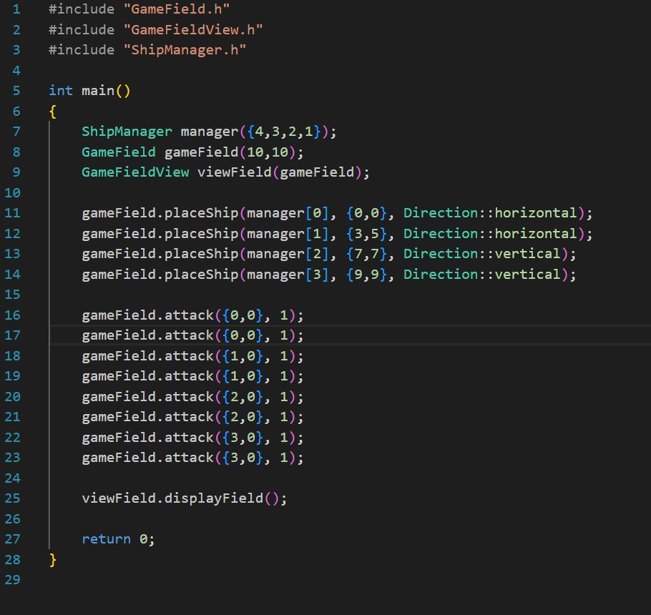

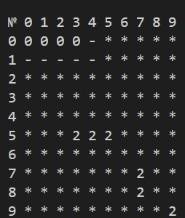

Uml-диаграмма

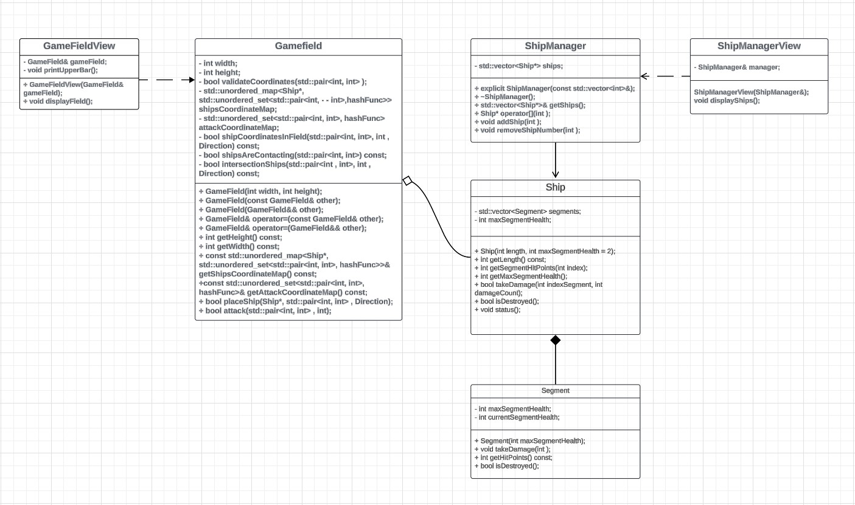

Разработанный программный код см. в приложении А.

## **Выводы**

В ходе разработки было созданы 4 классов: сегмента, корабля, менеджера кораблей, поля. Созданы методы по взаимодействию с этими классами.

# **Приложение А Исходный код программы**

Название файла: GameField.h

#pragma once

#include "Structures.h"

#include "Ship.h"

#include <vector>

#include <unordered_map>

#include <unordered_set>

class GameField {

private:

int width;

int height;

bool validateCoordinates(std::pair<int, int> coordToCheck);

std::unordered_map<Ship*, std::unordered_set<std::pair<int, int>,hashFunc>> shipsCoordinateMap;

std::unordered_set<std::pair<int, int>, hashFunc> attackCoordinateMap;

bool shipCoordinatesInField(std::pair<int, int> coords, int length, Direction direction) const;

bool shipsAreContacting(std::pair<int, int> coords) const;

bool intersectionShips(std::pair<int , int> coordinates, int length, Direction direction) const;

public:

GameField(int width, int height);

GameField(const GameField& other);

GameField(GameField&& other);

GameField& operator=(const GameField& other);

GameField& operator=(GameField&& other);

int getHeight() const;

int getWidth() const;

const std::unordered_map<Ship*, std::unordered_set<std::pair<int, int>, hashFunc>>& getShipsCoordinateMap() const;

const std::unordered_set<std::pair<int, int>, hashFunc>& getAttackCoordinateMap () const;

bool placeShip(Ship* ship, std::pair<int, int> initialCoordinate, Direction direction);

bool attack(std::pair<int, int> initialCoordinate, int damageCount);

};

Название файла: Segment.h

#pragma once

class Segment {

private:

int maxSegmentHealth;

int currentSegmentHealth;

public:

Segment(int maxSegmentHealth);

void takeDamage(int damageCount);

int getHitPoints() const;

bool isDestroyed();

};

Название файла: GameFieldView.h

class GameFieldView {

private:

GameField& gameField;

void printUpperBar();

public:

GameFieldView(GameField& gameField);

void displayField();

};

Название файла: Ship.h

#pragma once

#include <vector>

#include "Segment.h"

class Ship {

private:

int maxSegmentHealth;

std::vector<Segment> segments;

public:

Ship(int length, int maxSegmentHealth = 2);

~Ship() = default;

int getLength() const;

int getSegmentHitPoints(int index);

int getMaxSegmentHealth();

bool takeDamage(int indexSegment, int damageCount);

bool isDestroyed();

void status();

};

Название файла: ShipManager.h

#pragma once

#include "Ship.h"

#include <vector>

#include <iostream>

class ShipManager {

private:

std::vector<Ship*> ships;

public:

explicit ShipManager(const std::vector<int>& shipsSize);

~ShipManager();

std::vector<Ship*>& getShips();

Ship* operator[](int index);

void addShip(int size);

void removeShipNumber(int indexRemoving);

};

Название файла: ShipManagerView.h

#pragma once

#include "ShipManager.h"

#include <iostream>

class ShipManagerView {

private:

ShipManager& manager;

public:

ShipManagerView(ShipManager& manager);

void displayShips();

};

Название файла: Structures.h

#pragma once

#include <utility>

#include <cstddef>

enum class Direction{

horizontal,

vertical

};

struct hashFunc {

size_t operator()(std::pair<int, int> coordinate) const;

};

Название файла: GameField.cpp

#include "GameField.h"

#include <iostream>

#include "Structures.h"

#include <unordered_map>

#include <unordered_set>

bool GameField::validateCoordinates(std::pair<int, int> coordToCheck) {

return coordToCheck.first > 0 && coordToCheck.first < width && coordToCheck.second > 0 && coordToCheck.second < height;

}

GameField::GameField(int width, int height)

: width(width)

, height(height)

{}

GameField::GameField(const GameField& other)

: width(other.getWidth())

, height(other.getHeight())

, shipsCoordinateMap(other.getShipsCoordinateMap())

, attackCoordinateMap(other.getAttackCoordinateMap())

{}

GameField::GameField(GameField&& other)

: width(other.getWidth())

, height(other.getHeight())

, shipsCoordinateMap(std::move(other.getShipsCoordinateMap()))

, attackCoordinateMap(std::move(other.getAttackCoordinateMap()))

{}

GameField& GameField::operator=(const GameField& other) {

if (this != &other) {

this->width = other.getWidth();

this->height = other.getHeight();

this->shipsCoordinateMap = other.getShipsCoordinateMap();

this->attackCoordinateMap = other.getAttackCoordinateMap();

}

return *this;

}

GameField& GameField::operator=(GameField&& other) {

if (this != &other) {

this->width = other.getWidth();

this->height = other.getHeight();

this->shipsCoordinateMap = other.getShipsCoordinateMap();

this->attackCoordinateMap = other.getAttackCoordinateMap();

}

return *this;

}

int GameField::getHeight() const {

return height;

}

int GameField::getWidth() const {

return width;

}

const std::unordered_map<Ship*, std::unordered_set<std::pair<int, int>,hashFunc>>& GameField::getShipsCoordinateMap() const {

return this->shipsCoordinateMap;

}

const std::unordered_set<std::pair<int, int>, hashFunc>& GameField::getAttackCoordinateMap() const {

return this->attackCoordinateMap;

}

bool GameField::placeShip(Ship* ship, std::pair<int, int> initialCoordinate, Direction direction) {

int length = ship->getLength();

if (!shipCoordinatesInField(initialCoordinate, length, direction) || intersectionShips(initialCoordinate, length, direction)) {

std::cout << "Can't place ship" << std::endl;

return false;

}

for (int i = 0; i < length;i++) {

std::pair<int, int> newCoordinate = initialCoordinate;

if (direction == Direction::horizontal) newCoordinate.first += i;

else newCoordinate.second += i;

this->shipsCoordinateMap[ship].insert(newCoordinate);

}

return true;

}

bool GameField::shipCoordinatesInField(std::pair<int, int> coords, int length, Direction direction) const {

if (direction == Direction::horizontal) {

return coords.first + length <= width;

}

return coords.second + length <= height;

}

bool GameField::shipsAreContacting(std::pair<int, int> coords) const {

for (int dy = -1;dy <= 1;dy++){

for (int dx = -1;dx <= 1;dx++){

int newX = coords.first + dx;

int newY = coords.second + dy;

if (newX >= 0 && newX < width && newY >= 0 && newY < height){

std::pair<int, int> neighborCoords = {newX, newY};

for (const auto& [ship, coordinates] : shipsCoordinateMap){

if (coordinates.find(neighborCoords) != coordinates.end()){

return true;

}

}

}

}

}

return false;

}

bool GameField::intersectionShips(std::pair<int , int> coordinates, int length, Direction direction) const {

for (int i = 0;i < length;i++){

std::pair<int, int> tempCoordinates = coordinates;

if (direction == Direction::horizontal) {

tempCoordinates.first += i;

}

else if (direction == Direction::vertical){

tempCoordinates.second += i;

}

for (const auto& [ship, coords] : shipsCoordinateMap) {

if (coords.find(tempCoordinates) != coords.end()) {

return true;

}

}

if (shipsAreContacting(tempCoordinates)) return true;

}

return false;

}

bool GameField::attack(std::pair<int, int> initialCoordinate, int damageCount) {

if (initialCoordinate.first < 0 || initialCoordinate.first >= width

|| initialCoordinate.second < 0 || initialCoordinate.second >= height) throw std::out_of_range("Invalid coordinates to attack");

for (const auto& [ship, coordinate] : shipsCoordinateMap) {

int index = 0;

for (auto& coord : coordinate) {

if (coord == initialCoordinate) {

ship->takeDamage(index, damageCount);

attackCoordinateMap.insert(coord);

return true;

}

index++;

}

}

return false;

}

Название файла: GameFieldView.cpp

#include "GameField.h"

#include "Ship.h"

#include "GameFieldView.h"

#include <iostream>

GameFieldView::GameFieldView(GameField& gameField)

: gameField(gameField)

{}

bool isPresent(const std::unordered_map<std::pair<int, int>, int, hashFunc>& shipCoordinates, const std::pair<int, int>& scanCell) {

return shipCoordinates.find(scanCell) != shipCoordinates.end();

}

bool isShipNear(std::unordered_map<std::pair<int, int>, int,hashFunc>& shipCoordinates, std::pair<int, int> scanCell) {

return isPresent(shipCoordinates, std::make_pair(scanCell.first, scanCell.second + 1)) ||

isPresent(shipCoordinates, std::make_pair(scanCell.first, scanCell.second - 1)) ||

isPresent(shipCoordinates, std::make_pair(scanCell.first - 1, scanCell.second)) ||

isPresent(shipCoordinates, std::make_pair(scanCell.first + 1, scanCell.second)) ||

isPresent(shipCoordinates, std::make_pair(scanCell.first - 1, scanCell.second - 1)) ||

isPresent(shipCoordinates, std::make_pair(scanCell.first + 1, scanCell.second + 1)) ||

isPresent(shipCoordinates, std::make_pair(scanCell.first + 1, scanCell.second - 1)) ||

isPresent(shipCoordinates, std::make_pair(scanCell.first - 1, scanCell.second + 1));

}

void GameFieldView::printUpperBar() {

std::string upperBar = "№ ";

for (int x = 0; x < gameField.getWidth(); x++) {

upperBar += std::to_string(x) + " ";

}

std::cout << std::endl;

std::cout << upperBar << std::endl;

}

void GameFieldView::displayField() {

std::unordered_map<std::pair<int, int>, int, hashFunc> shipCoordinates;

std::unordered_map<std::pair<int, int>, int, hashFunc> destroyedShipCoordinates;

for (const auto& [ship, coordinates] : gameField.getShipsCoordinateMap()) {

int index = 0;

for (const auto& coordinate : coordinates) {

shipCoordinates[coordinate] = ship->getSegmentHitPoints(index);

if (ship->isDestroyed()) {

destroyedShipCoordinates[coordinate] = ship->getSegmentHitPoints(index);

}

index++;

}

}

this->printUpperBar();

for (int y = 0; y < gameField.getHeight(); y++) {

std::string result;

result += std::to_string(y) + " ";

for (int x = 0; x < gameField.getWidth(); x++) {

if (isPresent(shipCoordinates, std::make_pair(x, y))) {

result += std::to_string(shipCoordinates.at(std::make_pair(x, y))) + " ";

} else if (isShipNear(destroyedShipCoordinates, std::make_pair(x, y))) {

result += "- ";

} else {

result += "* ";

}

}

std::cout << result << std::endl;

}

}

Название файла: Segment.cpp

#include "Segment.h"

Segment::Segment(int maxSegmentHealth)

: maxSegmentHealth(maxSegmentHealth)

, currentSegmentHealth(maxSegmentHealth)

{}

void Segment::takeDamage(int damageCount) {

currentSegmentHealth -= damageCount;

if (currentSegmentHealth < 0) {

currentSegmentHealth = 0;

}

}

int Segment::getHitPoints() const {

return currentSegmentHealth;

}

bool Segment::isDestroyed() {

return currentSegmentHealth == 0;

}

Название файла: Ship.cpp

#include "Ship.h"

#include <iostream>

Ship::Ship(int length, int maxSegmentHealth)

: maxSegmentHealth(maxSegmentHealth)

, segments(std::vector<Segment>(length, maxSegmentHealth))

{}

int Ship::getLength() const{

return this->segments.size();

}

int Ship::getSegmentHitPoints(int index){

if (index < 0 || index >= segments.size()) {

throw std::out_of_range("Invalid index error segment");

}

return segments[index].getHitPoints();

}

int Ship::getMaxSegmentHealth() {

return maxSegmentHealth;

}

bool Ship::takeDamage(int indexSegment, int damageCount) {

if (indexSegment < 0 || indexSegment >= segments.size()) {

throw std::out_of_range("Invalid index error");

}

segments[indexSegment].takeDamage(damageCount);

return true;

}

bool Ship::isDestroyed() {

for (auto& segment : segments) {

if (!segment.isDestroyed()){

return false;

}

}

return true;

}

void Ship::status(){

std::string shipInfo;

for (int i = segments.size() - 1;i >= 0;i--) {

if (segments[i].getHitPoints() == maxSegmentHealth) {

shipInfo += " int ";

} else if (segments[i].getHitPoints() == 0) {

shipInfo += " destroyed ";

} else {

shipInfo += " damaged ";

}

}

std::cout << "Segments info: " << shipInfo << std::endl;

}

Название файла: ShipManager.cpp

#include "ShipManager.h"

ShipManager::ShipManager(const std::vector<int>& shipsSize){

for (auto& size : shipsSize){

Ship* currentShip = new Ship(size);

ships.push_back(currentShip);

}

}

ShipManager::~ShipManager(){

for (auto& ship : ships){

delete ship;

}

}

Ship* ShipManager::operator[](int index){

if (index < 0 || index >= ships.size()) {

throw std::out_of_range("Invalid index error");

}

return ships[index];

}

void ShipManager::addShip(int size){

Ship* newShip = new Ship(size);

ships.push_back(newShip);

}

void ShipManager::removeShipNumber(int indexRemoving){

if (indexRemoving < 0 || indexRemoving >= ships.size()){

throw std::out_of_range("Invalid Index for removing ship");

}

ships.erase(ships.begin() + indexRemoving);

}

std::vector<Ship*>& ShipManager::getShips() {

return ships;

}

Название файла: ShipManager.cpp

#include "ShipManager.h"

ShipManager::ShipManager(const std::vector<int>& shipsSize){

for (auto& size : shipsSize){

Ship* currentShip = new Ship(size);

ships.push_back(currentShip);

}

}

ShipManager::~ShipManager(){

for (auto& ship : ships){

delete ship;

}

}

Ship* ShipManager::operator[](int index){

if (index < 0 || index >= ships.size()) {

throw std::out_of_range("Invalid index error");

}

return ships[index];

}

void ShipManager::addShip(int size){

Ship* newShip = new Ship(size);

ships.push_back(newShip);

}

void ShipManager::removeShipNumber(int indexRemoving){

if (indexRemoving < 0 || indexRemoving >= ships.size()){

throw std::out_of_range("Invalid Index for removing ship");

}

ships.erase(ships.begin() + indexRemoving);

}

std::vector<Ship*>& ShipManager::getShips() {

return ships;

}

Название файла: ShipManagerView.cpp

#include "ShipManagerView.h"

ShipManagerView::ShipManagerView(ShipManager& manager)

: manager(manager)

{}

void ShipManagerView::displayShips(){

for (int i = 0; i < manager.getShips().size();i++) {

std::cout << "Ship " << std::to_string(i + 1)

<< " length " << manager.getShips()[i]->getLength()

<< " "; manager.getShips()[i]->status();

}

}

Название файла: Structures.cpp

#include "Structures.h"

#include <cstddef>

size_t hashFunc::operator()(std::pair<int, int> coordinate) const { return coordinate.first + coordinate.second;}

#include "GameField.h"

#include "GameFieldView.h"

#include "ShipManager.h"

Название файла: main.cpp

int main()

{

ShipManager manager({4,3,2,1});

GameField gameField(10,10);

GameFieldView viewField(gameField);

gameField.placeShip(manager[0], {0,0}, Direction::horizontal);

gameField.placeShip(manager[1], {3,5}, Direction::horizontal);

gameField.placeShip(manager[2], {7,7}, Direction::vertical);

gameField.placeShip(manager[3], {9,9}, Direction::vertical);

gameField.attack({0,0}, 1);

gameField.attack({0,0}, 1);

gameField.attack({1,0}, 1);

gameField.attack({1,0}, 1);

gameField.attack({2,0}, 1);

gameField.attack({2,0}, 1);

gameField.attack({3,0}, 1);

gameField.attack({3,0}, 1);

viewField.displayField();

return 0;

}